Examen VWO
2018

tijdvak 1
maandag 14 mei
13.30 – 16.30 uur

wiskunde C

 |  | Windenergie
In een krant stond eind 2013 bij een artikel over de toekomst van windenergie de onderstaande figuur. In de figuur wordt de kostprijs voor het produceren van windenergie vergeleken met de kosten voor het produceren van energie in een traditionele kolencentrale (de marktprijs).

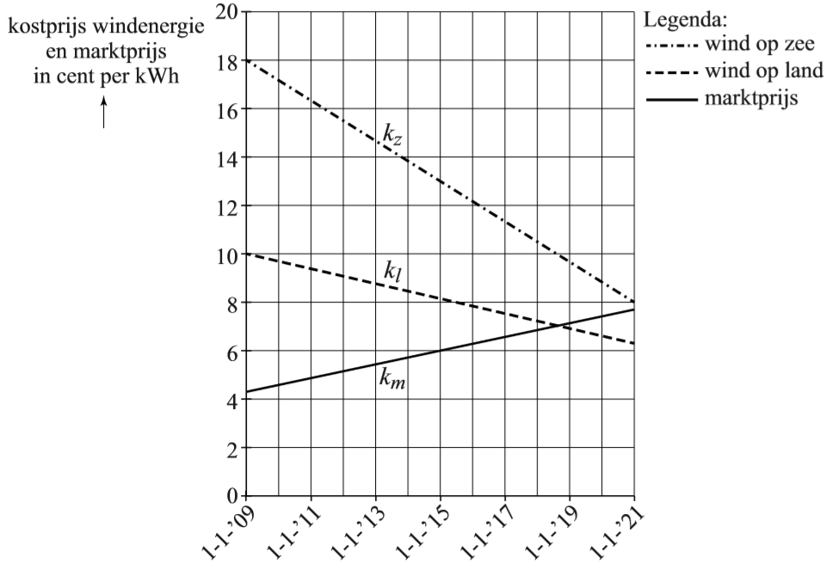
figuur

De grafieken zijn gebaseerd op een model van de werkelijkheid. Met behulp van dit model is het mogelijk om op ieder willekeurig tijdstip de kostprijs van energie uit te rekenen.

De formule voor de marktprijs k_{m} luidt:
De formule voor de kostprijs van windenergie k_{l} van windmolens op land luidt:
Voor beide formules geldt: k is de prijs in cent per kWh (kilowattuur) en t is de tijd in jaren met op 1 januari 2009.

We nemen in deze opgave aan dat de prijzen zich ook na 2020 volgens deze lineaire verbanden blijven ontwikkelen.

Door de duurdere windmolens op zee is de kostprijs van windenergie van die windmolens op dit moment nog steeds hoger dan die van windmolens op land. Maar door de voortdurende innovaties gaat dat veranderen.
5p | 1 | Stel met behulp van de figuur een formule op voor de kostprijs k_{z} van windenergie van windmolens op zee en bereken daarmee in welk jaar de windenergie van land en die van zee evenveel kosten.

 |  | Rond 2011 was de kostprijs van windenergie van windmolens op land nog tweemaal zo hoog als de marktprijs.
4p | 2 | Bereken in welk jaar de marktprijs tweemaal zo hoog zal zijn als de kostprijs van windenergie van windmolens op land.
 |  | In de provincie Flevoland staan veel windmolens en er zijn daar veel huishoudens die voorzien worden van windenergie van windmolens op land. Er wordt in deze provincie daarom vaak gebruikgemaakt van de gemiddelde prijs van windenergie en 'traditionele' energie, dus het gemiddelde van k_{l} en k_{m}. Voor deze gemiddelde prijs k_{g} kan een formule worden opgesteld van de vorm .
3p | 3 | Bereken de waarden van a en b in twee decimalen nauwkeurig.
In 2013 werd door alle windmolens op zee in totaal gemiddeld 228 000 kWh per uur opgewekt. De windmolens zijn per dag maar gemiddeld 5 uur in bedrijf.

Neem aan dat een huishouden in Nederland jaarlijks ongeveer 3500 kWh verbruikt.
3p | 4 | Bereken hoeveel huishoudens in Nederland er geheel 2013 van energie konden worden voorzien met energie van windmolens op zee. Rond je antwoord af op honderdtallen.
 |  | In 2013 was de totale productie van energie door alle windmolens (op land en op zee) in Nederland gelijk aan 5,95 miljard kWh. Hiermee kon in 5% van de landelijke energiebehoefte worden voorzien. Er werd toen voorspeld dat tien jaar later windmolens, met een totale energieproductie van 23 miljard kWh, in 15% van de landelijke energiebehoefte zouden voorzien.
4p | 5 | Bereken met hoeveel procent de totale landelijke energiebehoefte volgens deze voorspelling tussen 2013 en 2023 zou toenemen. Rond je antwoord af op gehele procenten.

 |  | Francis Bacon
Op de foto zie je een schilderij van Francis foto Bacon. foto
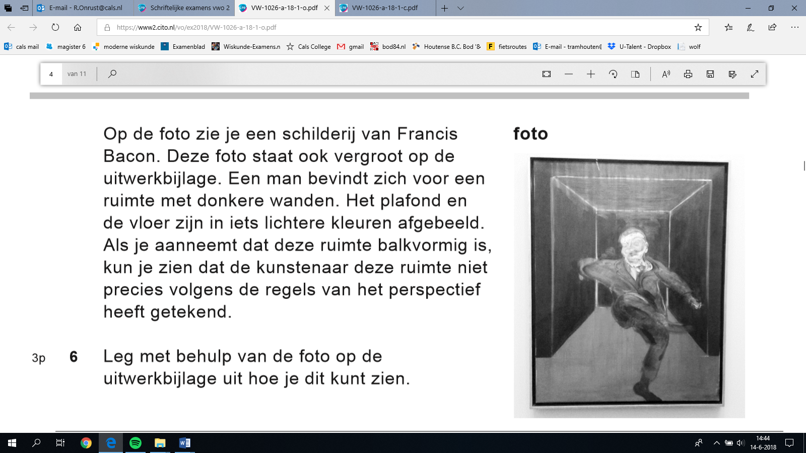
Deze foto staat ook vergroot op de uitwerkbijlage. Een
man bevindt zich voor een ruimte met donkere wanden.
Het plafond en de vloer zijn in iets lichtere kleuren
afgebeeld. Als je aanneemt dat deze ruimte balkvormig is,
kun je zien dat de kunstenaar deze ruimte niet precies
volgens de regels van het perspectief heeft getekend.
3p | 6 | Leg met behulp van de foto op de uitwerkbijlage uit hoe je  dit kunt zien.
Op de uitwerkbijlage zie je het begin van een juiste
perspectieftekening van een model van de balkvormige
ruimte op het schilderij. Alleen de achterwand en de vloer
zijn aangegeven.
3p | 7 | Maak deze perspectieftekening correct af.

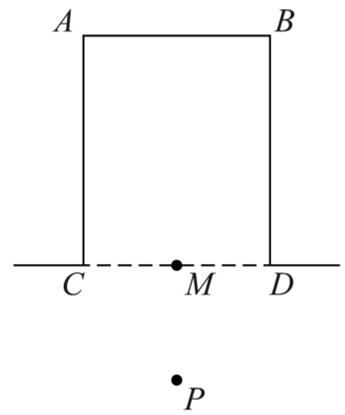
De man op het schilderij staat voor de balkvormige ruimte. figuur
Stel dat het Bacons bedoeling was om de man midden
voor de balkvormige ruimte te plaatsen op een bovenaanzicht
afstand die de helft is van de diepte van de ruimte. In de
figuur zie je een bovenaanzicht van de balkvormige ruimte
waarin een punt P is getekend. De afstand van P tot de
voorkant van de ruimte is de helft van de diepte van deze
ruimte, dus .
4p | 8 | Teken dit punt P in de perspectieftekening op de uitwerkbijlage.

 |  | Vermenigvuldigen op de handen
In Rusland en Polen gebruikten boeren vroeger soms hun handen om twee getallen tussen 5 en 10 met elkaar te vermenigvuldigen.
De methode werkt als volgt: figuur
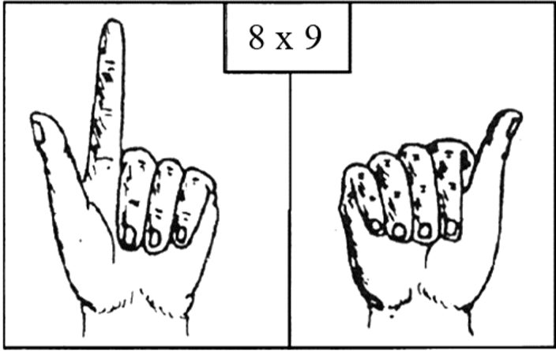
Je wilt bijvoorbeeld 8 maal 9 uitrekenen.
- Steek aan beide handen vijf vingers op;
- , buig aan de ene hand drie vingers om: zie de figuur;
- , buig aan de andere hand vier vingers om;
- tel de omgebogen vingers op en vermenigvuldig het antwoord met 10, dus ;
- vermenigvuldig de opgestoken vingers, 2 op de ene hand en 1 op de andere hand, met elkaar: ;
- tel nu de antwoorden van de vorige twee stappen bij elkaar op: .
Bij deze methode hoef je alleen maar de tafels van vermenigvuldiging van de getallen van 1 tot en met 5 en van 10 uit het hoofd te kennen.
3p | 9 | Ga na of deze methode ook het goede antwoord oplevert bij de vermenigvuldiging 5 maal 5.
 |  | De methode is geldig voor alle gehele getallen tussen 5 en 10. Om dit aan te tonen noemen we de getallen die we met elkaar willen vermenigvuldigen x en y. Het aantal omgebogen vingers op de linkerhand is nu . In het voorbeeld van de figuur: . Omdat het aantal omgebogen en opgestoken vingers op één hand samen 5 is, is het aantal opgestoken vingers op de linkerhand in het voorbeeld .
3p | 10 | Leg, zonder getallenvoorbeelden te gebruiken, uit waarom als er vingers aan de linkerhand omgebogen zijn het aantal opgestoken vingers op deze hand gelijk is aan .
Op dezelfde manier is het aantal opgestoken vingers op de rechterhand gelijk aan .
Uit deze methode van vermenigvuldigen op de handen volgt dat een uitkomst op de volgende manier berekend kan worden:
omgebogen vingers 10 + opgestoken vingers ene hand opgestoken vingers andere hand
Oftewel: .
4p | 11 | Werk de haakjes weg en laat door verder herleiden zien dat dit gelijk is aan .

 |  | Grauwe ganzen
Grauwe ganzen eten gras en kunnen daardoor schade aan weilanden veroorzaken. Om die reden wordt er veel onderzoek gedaan naar de toename van het aantal grauwe ganzen in Nederland en de mogelijkheden om die toename te beperken.

figuur
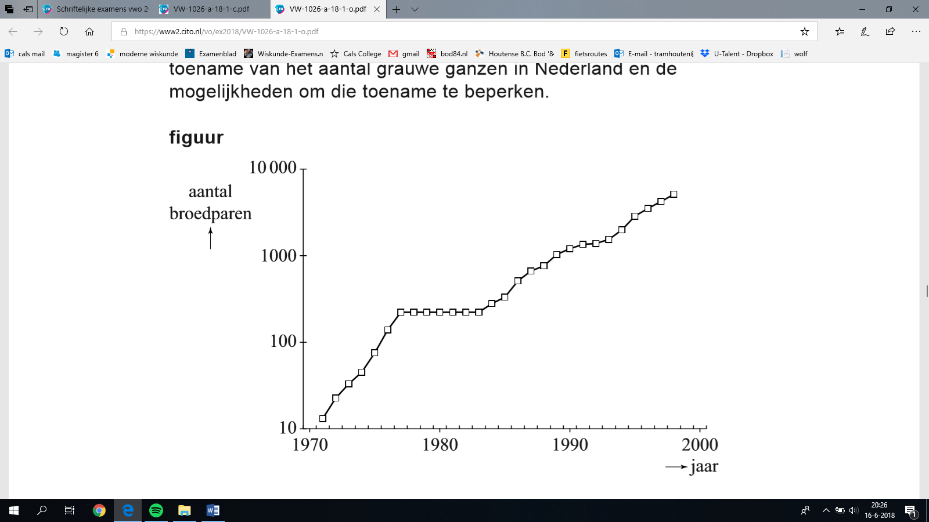
In de figuur, die ook op de
uitwerkbijlage staat, is het aantal
broedparen van de grauwe gans in
Nederland weergegeven voor de jaren
1971 tot en met 1998. Je ziet dat het
aantal broedparen snel gegroeid is in
deze periode. De verticale as in de figuur
heeft een logaritmische schaalverdeling.
Het derde punt van de grafiek, horend bij
het jaar 1973, ligt tussen 10 en 100.
3p | 12 | Bereken met behulp van de figuur het aantal broedparen in 1973.
 |  | Voor de periode 1983-1998 kan de grafiek benaderd worden met een rechte lijn. Omdat de verticale as een logaritmische schaalverdeling heeft, betekent dit dat het aantal broedparen in die periode in werkelijkheid bij benadering exponentieel groeide. Het aantal broedparen van de grauwe gans nam toe van 220 broedparen in 1983 tot 5000 in 1998. Na 1998 nam het aantal verder toe: in 2012 waren er 83 000 broedparen. We vragen ons af of de exponentiële groei in de periode 1983-1998 zich na 1998 op dezelfde wijze voortgezet heeft.
4p | 13 | Onderzoek of het aantal van 83 000 in 2012 past bij een gelijkblijvende exponentiële groei.
In het vervolg van de opgave gaat het niet meer over alleen de broedparen van de grauwe gans, maar over alle grauwe ganzen.

Onderzoekers hebben een aantal jaren geleden een model gemaakt om de kosten van de schade te berekenen die door grauwe ganzen wordt veroorzaakt. Ze zijn hierbij uitgegaan van het aantal van 190 000 grauwe ganzen in de zomer van 2009: de zomerganzen.
In de winter zijn er in Nederland twee soorten grauwe ganzen. Van de zomerganzen blijft 85% ook in de winter erna. Daar komen de grauwe ganzen bij die alleen in de winter in Nederland verblijven: de winterganzen.
Het aantal zomerganzen groeit volgens dit model met 19% per jaar en het aantal winterganzen met 4% per jaar. In de winter van 2009/2010 waren er 301 800 winterganzen.

De totale schade in de winter van 2009/2010 bedroeg € 2 690 000. We nemen aan dat de schade in een winter recht evenredig is met het totale aantal grauwe ganzen in die winter.
5p | 14 | Bereken het totale schadebedrag in de winter van 2017/2018 volgens dit model. Rond je antwoord af op duizenden euro's.

 |  | In verband met de hoge kosten van de schade werden met ingang van het jaar 2013 maatregelen getroffen om het aantal grauwe ganzen te beperken, vooral de zomerganzen. Door deze maatregelen nam ná 2013 het aantal zomerganzen met 14% per jaar af. Het streven was om het aantal zomerganzen terug te brengen tot 100 000.
4p | 15 | Bereken in de zomer van welk jaar er voor het eerst minder dan 100 000 zomerganzen zullen zijn.

 |  | Het Cyrillische alfabet
Het Cyrillische alfabet is het alfabet van diverse Oost-Europese landen. Het wordt onder andere gebruikt in Servië, Bulgarije en Rusland.

Hoewel er officieel maar één Cyrillisch alfabet is, hebben deze drie landen elk hun eigen variant. Er geldt:
- In deze drie landen samen worden 39 verschillende letters gebruikt.
- Van deze 39 letters komen er 24 voor in alle drie de landen.
- Er zijn 3 letters die alleen in Rusland voorkomen.
- Het Bulgaarse alfabet heeft 30 letters.
- Alle letters in het Bulgaarse alfabet komen ook voor in het Russische alfabet.
- Het Servische alfabet heeft 6 unieke letters, die dus niet in het Russische of Bulgaarse alfabet voorkomen.
4p | 16 | Onderzoek hoeveel letters het Servische alfabet heeft.
Net als ons eigen alfabet (het Latijnse alfabet) is ook figuur
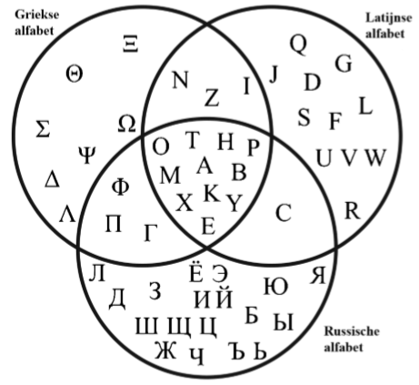
het Russische alfabet afgeleid van het Griekse alfabet.
Het is dan ook niet verwonderlijk dat er veel letters zijn
die in meerdere alfabetten voorkomen. In nevenstaande
figuur zijn alle letters uit het Latijnse, Griekse en
Russische alfabet weergegeven in een Venn-diagram.

Met behulp van logische symbolen kunnen we
beschrijven in welke alfabetten de letters voorkomen.
We gebruiken daarvoor de volgende afkortingen:
- G: de letter komt voor in het Griekse alfabet.
- R: de letter komt voor in het Russische alfabet.
- L: de letter komt voor in het Latijnse alfabet.
- A: de letter komt voor in alle drie de alfabetten.
De letter behoort tot de letters waarvoor geldt: .

Voor een aantal letters geldt:
2p | 17 | Geef aan voor welke letters dit geldt. Licht je antwoord toe.
 |  | Iemand schrijft de volgende bewering op:
3p | 18 | Vertaal deze logische symbolen naar een Nederlandse zin en onderzoek of de bewering waar is.

 |  | Toren van achtvlakken
Op de afbeelding zie je een kunstwerk van afbeelding
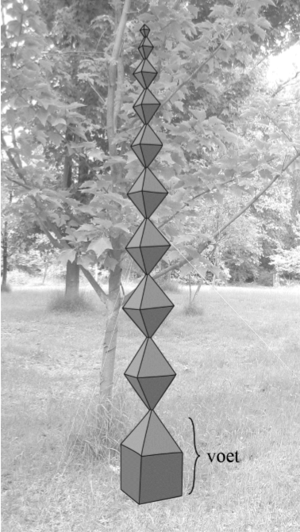
Elt de Boer: een toren van regelmatige achtvlakken
op een voet. Het bovenste deel van de voet is de
helft van een regelmatig achtvlak met daaronder een
kubus waarvan de ribbe dezelfde lengte heeft als die
van het halve achtvlak. Daarboven zie je negen hele
achtvlakken die naar boven toe steeds kleiner worden.

Een regelmatig achtvlak, zie de figuur, heeft 12
ribben die allemaal even lang zijn. De ribbe van de
voet is 20 cm en die van het bovenste achtvlak is
4 cm.

De achtvlakken worden naar boven toe steeds kleiner. figuur
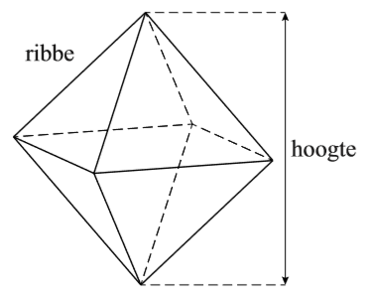
De kunstenaar kan ervoor kiezen de ribbe van de
achtvlakken steeds met een vaste factor r te
vermenigvuldigen. Afgerond op twee decimalen geldt
dan:
3p | 19 | Bereken de waarde van r in drie decimalen.
De kunstenaar had er ook voor kunnen kiezen om de
ribbe met een vaste lengte te laten afnemen. De lengten
van de ribben van de opeenvolgende achtvlakken vormen
dan een rekenkundige rij. Deze rij kan benaderd worden
met de directe formule:
Hierin is n het nummer van het achtvlak. In de formule is u_{n} de lengte in cm van de ribbe van het n-de achtvlak. Bij hoort de lengte van de ribbe van de voet.
3p | 20 | Laat zien hoe de lineaire formule afgeleid kan worden uit de gegevens.
 |  | De twee methoden zullen in het algemeen verschillende lengtes geven voor de ribben van de achtvlakken uit de serie.
4p | 21 | Onderzoek bij welk achtvlak uit de serie dit verschil maximaal is en geef ook aan hoe groot dat verschil is. Rond je antwoord af op gehele millimeters.

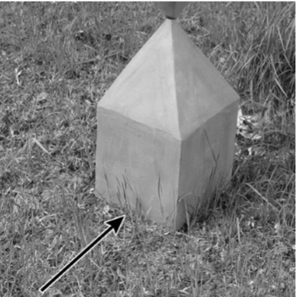
In de figuur op de vorige bladzijde zie je de hoogte van een foto
achtvlak aangegeven. Deze hoogte is (bij benadering) gelijk aan 1,4142 maal de ribbe. Dit gegeven kun je gebruiken bij
de volgende vraag.

Op de foto zie je de voet van het kunstwerk, met een ribbe
van 20 cm. In de figuur op de uitwerkbijlage is een begin gemaakt van een aanzicht van de voet van het kunstwerk op schaal 1:4. Als kijkrichting is de richting van de pijl op de foto genomen.
4p | 22 | Maak het aanzicht op de uitwerkbijlage af. Licht je werkwijze toe.

Wiskunde C 2018-I
Uitwerkbijlage.

NAAM: . . . . . . . . . . . . . . . . . . . . . . . .

vraag 6

vraag 7

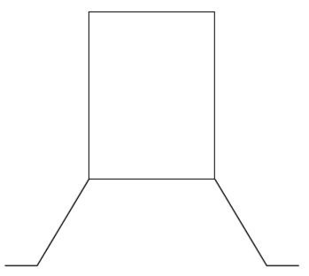

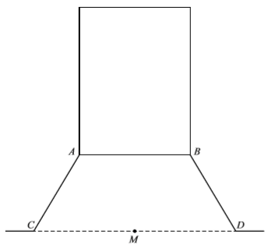
vraag 8
vraag 12

vraag 22

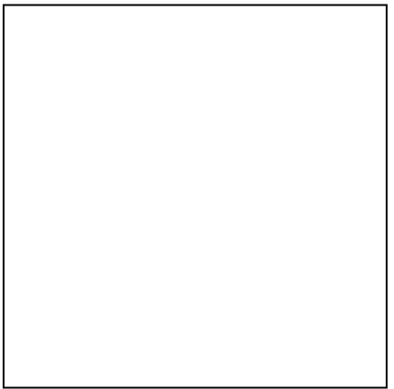

Wiskunde C 2018-I
Uitwerkingen. (N=0,6)

 | Windenergie
1 | maximumscore 5
 | - k_{z} gaat door (0, 18) en (12, 8) | 1
 |  | 1
 | - geeft
 | - In 2024 kosten ze evenveel
2 | maximumscore 4
 |  | 2
 | - geeft | 1
 | - dus in 2026 | 1
3 | maximumscore 3
 |  | 2
 |  | 1
4 | maximumscore 3
 | - totale energie per jaar: kWh | 1
 | - huishoudens | 2
5 | maximumscore 4
 | - in 2013: kWh | 1
 | - in 2023: kWh | 1
 | - een toename van | 2

 | Francis Bacon
6 | maximumscore 3
 | - de evenwijdige lijnen in grond- en bovenvlak hebben niet hetzelfde verdwijnpunt. | 3
7 | maximumscore 3
 | - teken het verdwijnpunt V: snijpunt van de grondlijnen | 1
 | - teken de ‘evenwijdige’ lijnen in het bovenvlak door V | 1
 | - teken de verticale lijnen in het voorvlak en de horizontale lijn in het bovenvlak | 1
8 | maximumscore 4
 | - teken het snijpunt N van de diagonalen AD en BC | 1
 | - M is het midden van PN; dus teken vanuit de middens van AC en BD lijnen door M. | 1
 | - deze diagonalen snijden de zijden AC en BD | 1
 | - teken punt P | 1

 | Vermenigvuldigen op de handen
9 | maximumscore 3
 | - op beide handen buigen 0 vingers om: | 1
 | - op beide handen vijf opgestoken vingers: | 1
 | - de uitkomst is 25 | 1
10 | maximumscore 3
 | - aantal opgestoken vingers | 2
 |  | 1
11 | maximumscore 4
 |  | 1
 |  | 2
 |  | 1

 | Grauwe ganzen
12 | maximumscore 3
 | - broedparen | 3
13 | maximumscore 4
 |  | 1
 |  | 1
 | - aantal in 2012: | 1
 | - het aantal past niet bij een gelijkblijvende exponentiële groei | 1
14 | maximumscore 5
 | - 2009/2010: | 2
 | - 2017/2018: zomerganzen | 1
 | - winterganzen: | 1
 | - schadebedrag: euro | 1
15 | maximumscore 4
 | - in 2013 waren er zomerganzen | 1
 |  | 1
 | - voer in: en intersect: | 1
 | - in de zomer van 2022 zijn er voor ’t eerst minder dan 100 000 | 1

 | Het Cyrillische alfabet
16 | maximumscore 4
 | - 24 gemeenschappelijk, 3 alleen Russisch en 6 alleen Servisch | 2
 | - 6 letters zowel Bulgaars als Russisch | 1
 | - Servisch: letters | 1
17 | maximumscore 2
 | - Grieks én Latijns maar niet alle drie: N, Z en I

18 | maximumscore 3
 | - Als een letter in het Russische – én Griekse alfabet voorkomt én niet in alle drie de alfabetten, dan komt de letter in het Latijnse alfabet voor. | 2
 | - en deze zitten niet in het Latijnse alfabet: de bewering is niet waar | 1

 | Toren van achtvlakken
19 | maximumscore 3
 | - geeft | 1
 |  | 2
20 | maximumscore 3
 |  | 1
 | - de lengte neemt in 9 stappen met 16 cm af. Dat is met 1,78 cm/stap | 2
21 | maximumscore 4
 | - het verschil moet maximaal zijn | 2
 | - voer in: | 1
 | - het maximale verschil is bij . Het verschil is 2,9 cm | 1
22 | maximumscore 4
 | - de halve hoogte is | 1
 | - in tekening: cm | 1
 | - voor de tekening | 2

